2021年10月新能源乘用车企业/车型销量一览
近日，乘联会对外发布了10月份的新能源乘用车销量情况，数据显示，10月新能源乘用车零售销达到32.1万辆，同比增长141.1%，环比下降3.9%，主要系10月特斯拉国内交付量锐减、头部新势力厂商交付量下滑；1-10月新能源车零售213.9万辆，同比增长191.9%。
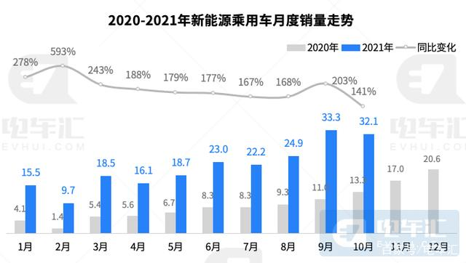
10月新能源车国内零售渗透率18.8%，1-10月渗透率13%，较2020年5.8%的渗透率提升明显。10月，自主品牌中的新能源车渗透率36%；豪华车中的新能源车渗透率12%；而主流合资品牌中的新能源车渗透率仅有3.4%。
企业方面，比亚迪以接近8万辆的月销量遥遥领先，市占率25%，当月特斯拉大量出口海外，国内市场销量仅有1.37万辆。
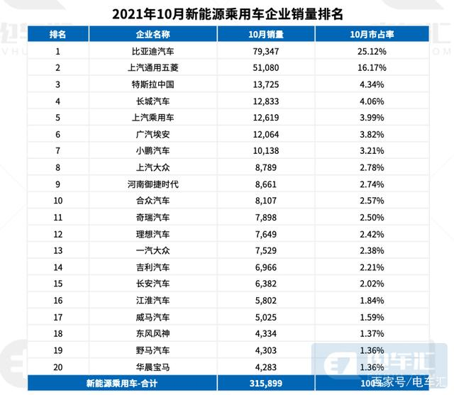
今年1-10月份，比亚迪更是以超40万辆的累计销量位居榜首，上通五销量33万辆，特斯拉国内销量22万辆，如果加上出口的销量，特斯拉中国今年累计销量接近35万辆。今年截止目前累计销量超过10万辆的也只有以上三家车企。
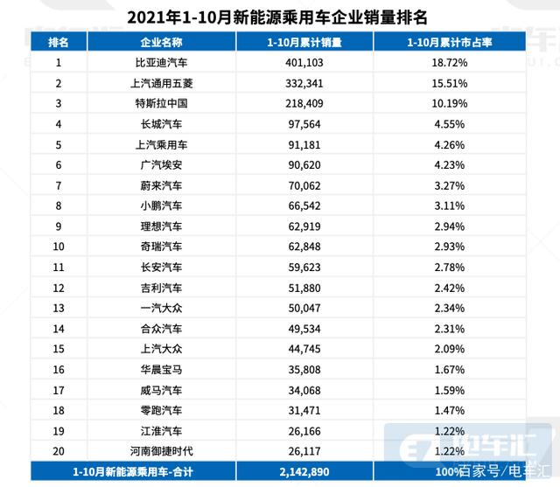
长城汽车、上汽乘用车和广汽埃安离10万辆只有一步之遥，从目前的销量趋势来看，今年年销都有望超过10万辆。紧随其后的就是蔚来、理想和小鹏汽车。
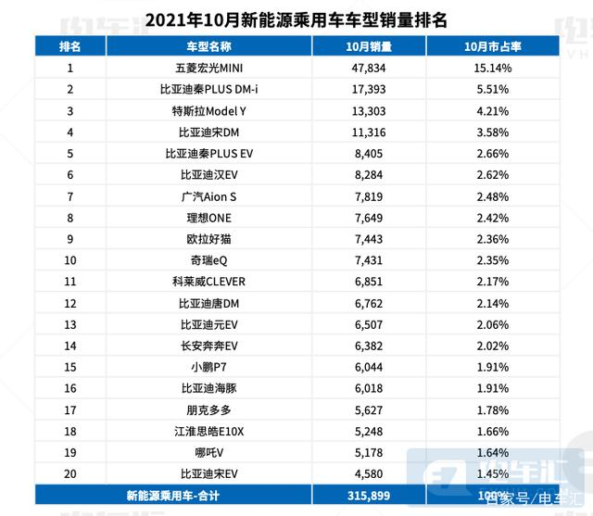
具体到车型方面，10月份销量相较之前并无太大变化，纯电车型中宏光mini销量4.8万辆，特斯拉model Y1.3万辆，随后就是比亚迪秦、汉系列车型。插混车型中，销量靠前的仍然是比亚迪王朝系列和理想ONE，不过10月份赛力斯SF5卖了2205辆，相较之前销量明显提升。
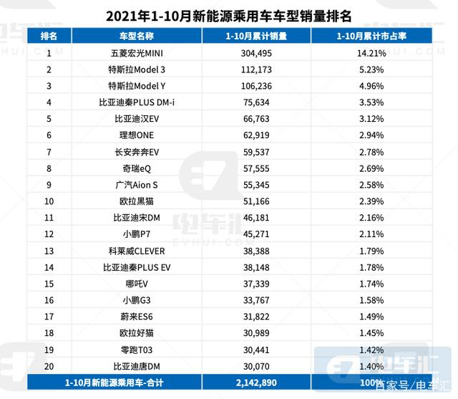
由于上通五目前几乎是靠着宏光mini一款车型打天下，所以销量靠前且值得关注的就是比亚迪和特斯拉的情况了。
根据比亚迪发布的产销快报，10月乘用车销量达到89,935辆，其中电动化车型销量突破8万辆，占比稳定在90%左右；自第三季度DM-i车型产能释放以来，比亚迪新能源销量逐月以万辆为单位向上突破；10月插电混动的比亚迪销量持续拉升到38,641辆，环比增长17%，推动平价插电混动增长成新亮点；除DM-i车型外，海洋系列首款车型海豚环比销量增长明显。
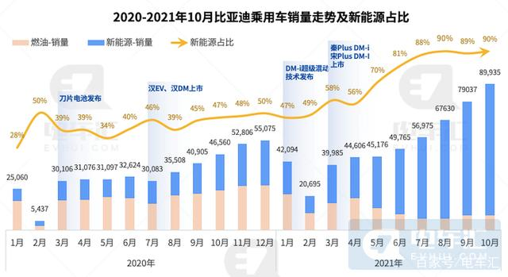
由于以海豚、元EV为主的纯电车型增长，插电混销售占比48%左右，略低于纯电动车型；秦、宋两大系列作为主力车型销量继续向上突破，汉、唐系列稳中有增，海豚销量突破6k+，成为10月纯电动车型核心增量；公开信息显示，比亚迪目前仍有唐DM-i、汉DM-i、F5 DM-i（暂定名）、元PLUS尚未推出，同时2022年e平台海洋系列车型将有2款新车计划，比亚迪将持续围绕刀片+ DM-i等核心技术，打造爆款新能源车型，持续扩大市场基本盘。
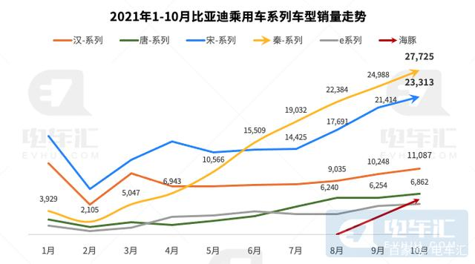
特斯拉第三季度财报显示，全球交付24.1万辆，其中中国市场交付7.4万辆，占比超过30%；10月进入第四季度，特斯拉国内交付量锐减，出口数量超过4万辆创新高，依然遵循了国内/出口销量交错式增长、季度末交付量暴增的规律。
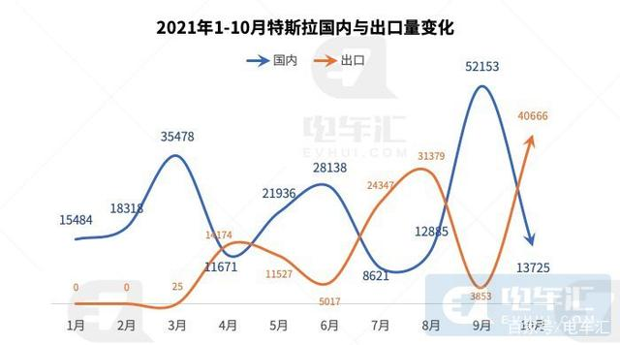
10月特斯拉国内交付1.3万辆，其中Model 3仅有422辆；出口销量突破4万辆，其中Model 3为2.8万辆，占比70%；国内外交付主力车型差异明显，同时随着Model Y交付压力增长，上海工厂产能一定程度向新车型倾斜。
